
修大大的数学课

第43节
导数之已知函数
单调性求参数范围

知识点讲解课

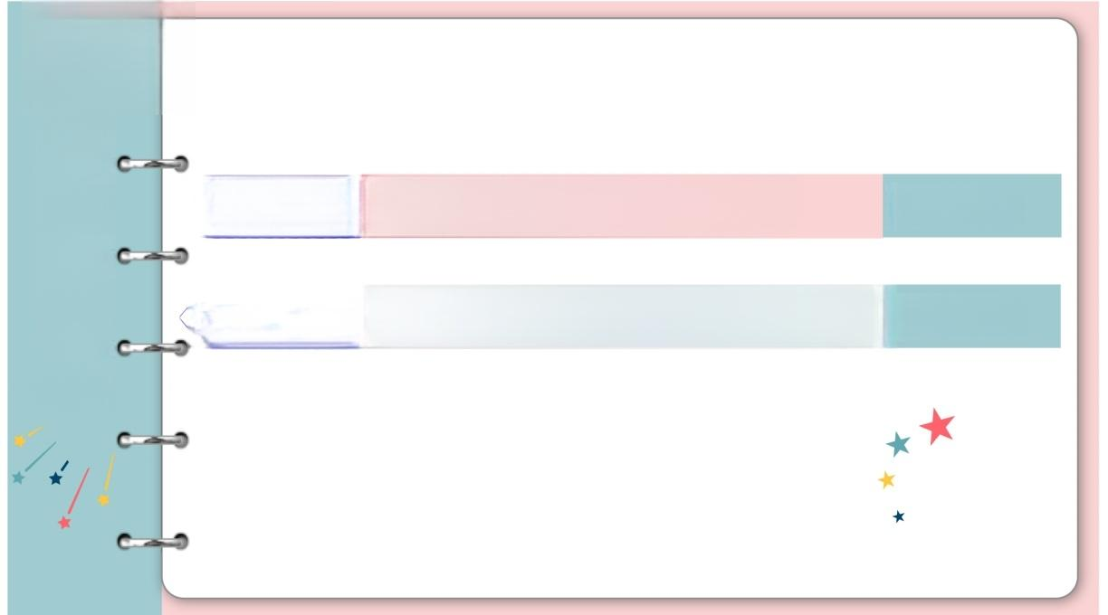

本 节 重 点

☆ 题 型一知函数在区回上单调性求参范围 例 1 - 3

☆ 题型二知函数在区间上存在单调区问求参范围 例4-6

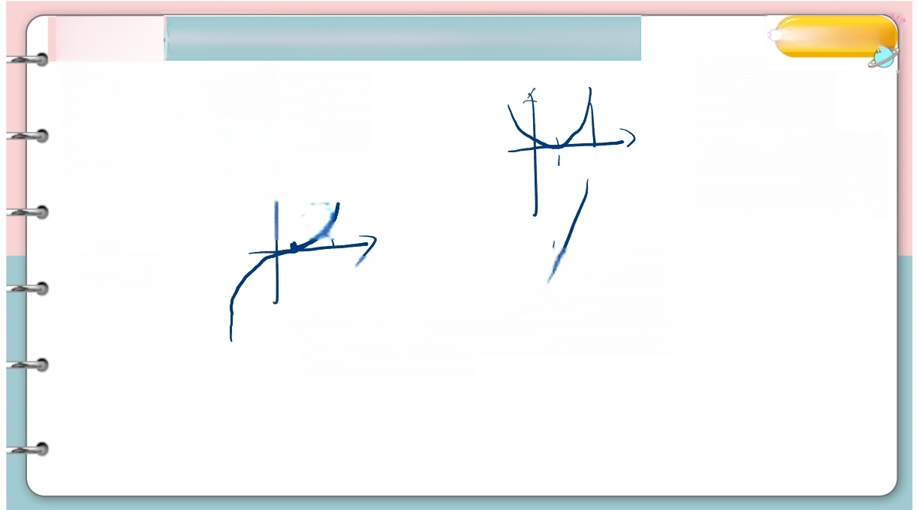
修大大的数学课
题型 一知函数在区间上单调性求参范围
[12)
山
fix ≤恒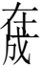立l

[m].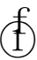oox00
f x 0 1 恒 成 立
1
ew 2
f(1= 112】

Z

yDL2] fx>1D f(x

例 1
已知函数f(x)=3ax⁴-2(3a+1)x²+4x.
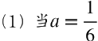
-1
时，求f(x)的极值；木极小值1- 2)=12* 一 库
( 2 ) 若f(x) 在 ( - 1 , 1 ) 上 是 增 函 数 ， 求a 的 取 值 范 围 .
个 上 确 养 : 2
X 1 川 f i x ≥ ew ↓
(2) 参 订
Vx 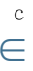Llu) 32ax" 4”134+1一) +42》D D 应2,寸范围

中




修大大的数学课

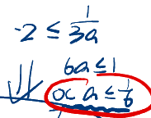

X-IC2

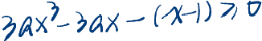 a, 3 a × ( X + 1 ) ( - 1 ) 一 ( × - 1 ) 7 D 1

3 a × ( × + 1 ) 一 ) ≤0 3QX(x+l)≤1

+1)3a m
x 73 910
min
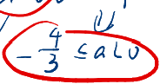
a=0V

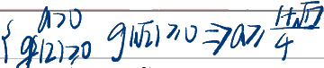
例2 >0 2gE20a2 ★★12)
修大大的数学课
已知函数f(&)=(2ax-x²)eax, 其中a 为常数，且a≥0. x(12).fix≥0
(( 2)) 若fa(, 在 区问( 2(x,)的内单调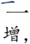 求a 的取值范围. Ux∈(J₁2) 2(a2-a2-x2eaa(2xx

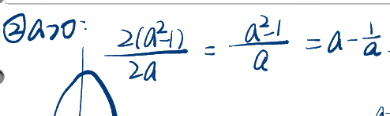
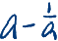 | (101) N2 | a一☆  Z
(7) 2

a-1
sa-(
- 年 + 2
(ii) x万

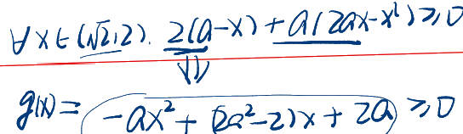
1 一 ax²+ Da² - 2)×+ Za)万
mTn
①a=0>0x

-29+(2a²2)+2a>D
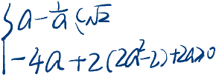
+ 2
Si万c a - a c2
√ 万 买

例3
号 改 门
设函数 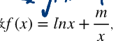 m∈R.
令 g = f X
求m的取值范围 :0.0.
②ca
于 b)fla>7b-a
(b 一 为>f(aa
(la)
g↓

f(b)-f(a)
若对任意b>a 上0( b-a <1恒成立， ba
(b)-fla)<
f-bflaa.
g(b)<g(a)

修大大的数学课
Ubz7D
giocgla
业
Xx1+20gx
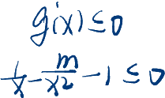
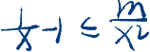
√
x-X2≤m
a女x m


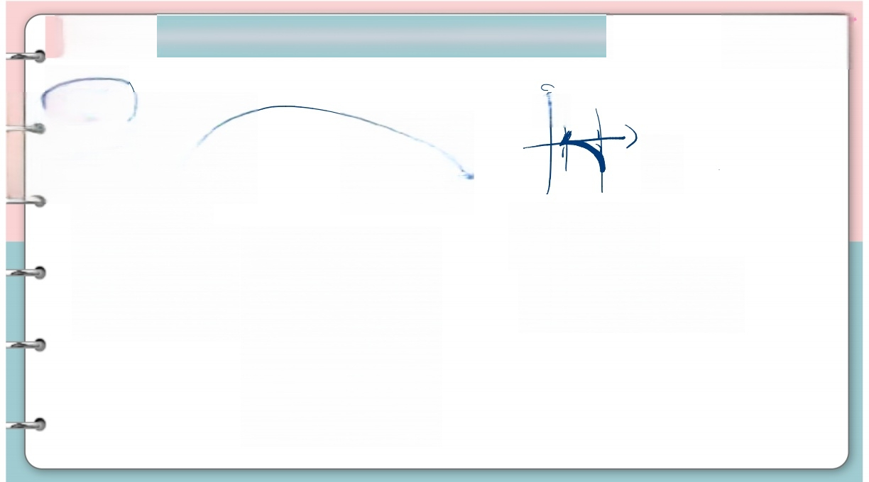
题型二函数在区间有单调区间求参范围 修大大的数学课

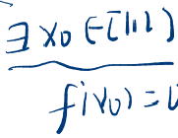
2】

f . 存 在 一 段 个 . q
业
3xo∈C12] [ 1 , 2 ] . 在 下
山
t 、 门 ] 、 f ( x o ) c
fine



修大大的数学课
例4
设函数f(x)=Inx+(x-a)²,a∈R, 若函数f(x) 在[1,2]上存在单调递增区间，求 实数a 的取值范围.
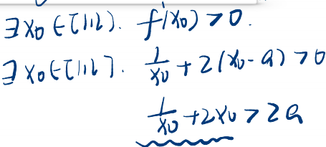
业
x∈).fxo)70

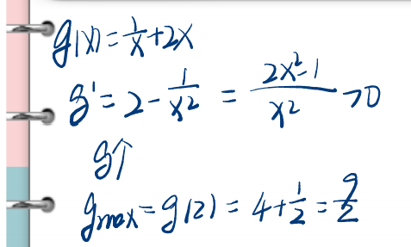
8 个
max 72A

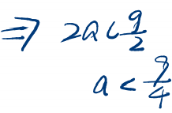
<



例 5
—
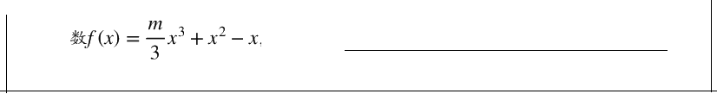
已知函 ,m∈R, 且函数f(x)在(2,+∞)上存在单调递增区间，
求实数m 的取值范围.

12
X72(》0

mX2+2-120

mx271-2X
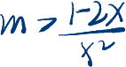
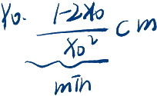

Y

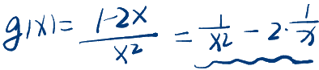 C)+
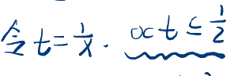
七²-2t
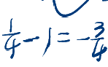
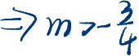

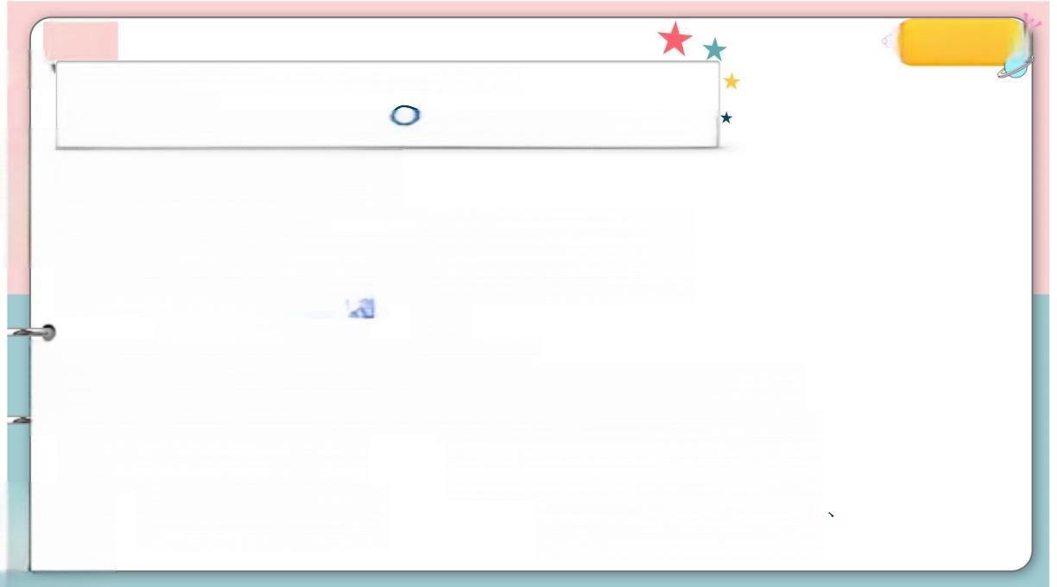
修大大的数学课
例6
飞机 已知函数f(x)=ax-Inx,g(x)=eax+3x, 其中a∈R.
( 1 ) 求f(x) 的极值；
(2)若存在区间M , 使f(x) 和g(x) 在区问M 具有相同的单调性，求a 的取值范围.

1 f x = a - 文 o t )
a≤0 f'cD=f √

a o f “ 一 抄 1
方 + × 5 +

相 小 二 ( = 1 + a

(i)
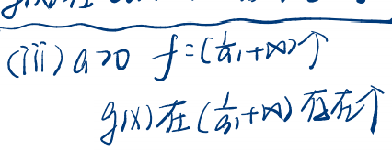
aLD ·

2a≤of:o
g×)在 C0)+W) 衣在↓区问

( 7 ) a > 0 : 十 ( 0 1 ☆ ) ↓
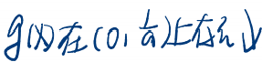
门

例6 gx)=aeax+3 修大大的数学调
100 已知函数f(x)=ax-Inx,g(x)=eax+3x, 其中a∈R.
( 1 ) 求f(x) 的极值； AL-3 ·a₇0
(2)若存在区间M, 使f(x) 和g(x) 在区间M 上具有相同的单调性，求a 的取值范

a5
3XogiXu)<0 XD∈1D+四)、

3Xo a e e t x 3 a + 3 s a c 为
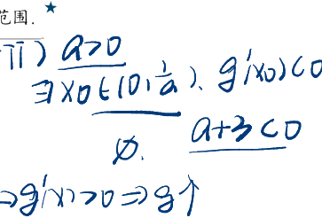
g x 2 2 0 个
h 1 X ) = a e a × + 3 、 ( 0 + 入 )
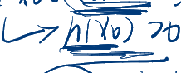
3xot@1+W4i×x27D

x = a ^ 2 e a 0 7 0 人 个
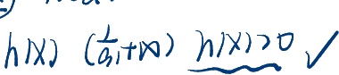
hme hlá) hio)=a+37D

